Приложение 5
Биатлон
Условия состязания
За наиболее короткое время робот должен, двигаясь по черной линии преодолеть дистанцию и выполнить задания в контрольных зонах (сбить все мишени, привезти определенные мишени), не сдвинув при этом препятствия (столбы).
Игровое поле
1. Размеры игрового поля 2420х1000 мм.
2. Поле представляет собой белое основание с черной линией траектории шириной 40 мм.
3. Зона старта-финиша: размер 400х400 мм.
4. Контрольная зона: контрольные зоны I и II размером 400х400 мм каждая.
5. Мишень: банка диаметром 66 мм и высотой 123 мм (пустая банка от напитка 0,33). Цвет мишени - белый.
6. Столб: банка одинакового размера с мишенью. Цвет столба - черный.
7. Отметка: круг диаметром 66 мм для установки столба или мишени. Отметки 2, 3, 4 - используются для установки мишеней; 1, 5, 6, 7, 8- для установки столбов.
8. Зона штрафа: прямоугольная область размером 200х100 мм.
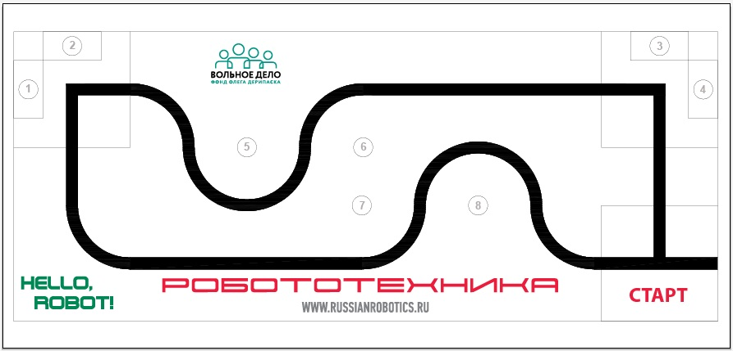

Робот
1. Робот должен быть автономным.
2. На момент начала соревнований робот должен быть собран.
Правила проведения состязаний
1. Каждая команда совершает по одной попытке в двух заездах. В зачет принимается суммарный результат попыток.
2. Продолжительность одной попытки составляет 2 минуты (120 секунд).
3. Робот стартует из зоны старта-финиша. До старта никакая часть робота не может выступать из зоны старта-финиша.
4. Движение роботов начинается после команды судьи и нажатия оператором кнопки RUN робота (или другой) или с помощью датчика.
5. Стартовав из зоны старта-финиша, робот проходит по порядку контрольные зоны I и II, следуя по черной линии, и финиширует, вступив в зону старта-финиша, при нарушении порядка прохождения этапов, робот снимается с попытки.
6. Если во время попытки робот съезжает с черной линии, т.е. оказывается всеми колесами с одной стороны линии, то он завершает свою попытку с фиксированием времени в 120 секунд.
7. Робот считается вступившим в зону старта-финиша, когда он полностью вступил в эту зону (т.е. никакая его часть не выходит за пределы зоны старта-финиша).
8. Мишень или столб считаются сбитыми, если банка сдвинута с отметки на 2 см и более.
9. Задания:
● Контрольная зона I: сбить мишень с отметки 2.
● Контрольная зона II: сбить обе мишени с отметки 3 и 4.
● Премиальное задание в контрольной зоне II: удерживая мишени с отметки 3 и 4, вступить вместе с ними в зону старта-финиша. Один раз успешно схваченные мишени считаются сбитыми. При удержании мишени должны находиться в вертикальном положении, касаться робота и поверхности поля.
Очки
Существуют очки за задания и очки за время, которые в сумме дают суммарные очки.
1. Очки за задания (максимальное количество 330 очков)
Эти очки даются за выполнение отдельных заданий:
● Сбивание мишени с отметки (одинаково для мишеней 2, 3 и 4): по 30 очков за каждую.
● Достижение зоны старта-финиша, удерживая мишени 3 и/или 4: по 120 очков за
каждую.
2. Очки за время
Присуждаемые очки за время равняются разнице между продолжительностью попытки (120 секунд) и временем в секундах, потребовавшимся для преодоления трассы от старта до финиша.
3. Штрафные очки
Следующие действия считаются нарушениями:
● При движении по слалому робот сдвинул столб (50 штрафных очков за каждый
столб).
● При движении в контрольной зоне I или II робот заехал колесом в зону штрафа,
обозначенной прямоугольником 200х100 мм (50 штрафных очков за каждую зону).

